PRÉSENTATION

Titre | Céramiques
Type d'activité | Activité documentaire – pas de matériel
Objectifs de l’activité | Comprendre l’élaboration et les propriétés des céramiques
Références par rapport au programme | Cette activité illustre le thème 3 : « matériaux »  le sous thème « Nouveaux matériaux »  Mots clefs : céramiques, verres, matériaux biocompatibles  en classe de terminale S spécialité
Références par rapport au programme | Notions et contenus :  Céramiques, verres, matériaux biocompatibles | Compétences scientifiques évaluées  - Extraire et exploiter des informations utiles,  - Identifier les paramètres jouant un rôle dans le phénomène physique  - Communiquer et argumenter en utilisant un vocabulaire scientifique adapté.
Conditions de mise en œuvre | Prérequis : aucun  Durée : 2h  Contraintes matérielles : aucune  Mots clefs : Céramiques, verres, matériaux biocompatibles
Source | Pôle européen de la céramique. http://www.cerameurop.com/  http://www-materials.eng.cam.ac.uk/mpsite/properties/default.html
Auteur | Caroline Buscema | Académie de LYON

Activite documentaire :

Les céramiques des matériaux pas comme les autres

D’après le pôle européen de la céramique.
http://www.cerameurop.com/

1. Présentation

Des grottes du néolithique à la navette spatiale, en passant par la Grèce antique dont elles tirent leur nom (Keramos = "terre à potier"), les céramiques sont au cœur de l’histoire technique de l’humanité.
Les céramiques se distinguent de tous les autres matériaux par leurs qualités particulières : résistance à la chaleur (matériaux réfractaires), dureté et résistance à l’usure, propriétés isolantes, magnétiques et piézo-électriques.
Par définition, les céramiques sont des matériaux non métalliques, non organiques, obtenus par l’action de fortes températures.
Au cours de la cuisson d’une céramique, la matière première (traditionnellement, une terre argileuse) subit une transformation irréversible et acquiert des propriétés nouvelles.
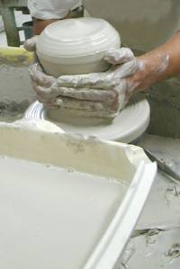
On connaît bien ces propriétés : solidité, résistance à l’usure et à la chaleur, etc. Une céramique se définit donc à la fois par les matériaux dont elle est constituée (ni métalliques, ni organiques), et par la manière dont elle est élaborée (un mode de cuisson spécifique).

Parmi les céramiques dites traditionnelles, les céramiques à base de silicate d’alumine sont les mieux connues. Produites essentiellement à partir d’argiles ou de kaolin (la matière principale constituant l’argile), ce sont les terres cuites, les poteries, les grès, les faïences, les vitreous et les porcelaines.
Le kaolin et l’argile mélangés avec de l’eau acquièrent une plasticité qui permet la mise en forme d’objets par simple pétrissage.
Figure 1:Façonnage d’une porcelaine (Photo Pillivuyt_Mehun sur Yèvre)

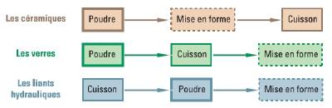
Figure 1:Mise en forme des matériaux minéraux (Vade mecum_Matériaux 2006 Dijon)

La cuisson par frittage, secret de la technologie céramique…..
Si on compare les céramiques aux verres, les deux types de matériaux peuvent être obtenus à partir des mêmes matières premières. La différence est que, dans le cas du verre, on porte la matière première à son point de fusion, et, une fois obtenu l’état liquide, on la met en forme (dans un moule, ou par soufflage).
A l’inverse, pour élaborer une céramique, on commence par la phase de mise en forme de la matière première à l’état de poudre, à température ambiante. Très souvent, cette étape de mise en forme est réalisée en mélangeant la poudre à un liquide (barbotine) ou en utilisant toutes sortes d’additifs afin de favoriser l’homogénéité du matériau, mais aussi d’influer sur les caractéristiques du résultat final.
Ensuite, la cuisson se fait à une température bien inférieure à la température de fusion du matériau. Lors de cette cuisson, les particules (les grains de la poudre) se soudent les unes aux autres, en éliminant la plupart des pores ou des cavités intersticielles, et, en conséquence, le corps se contracte et durcit, mais garde sa forme de départ. Ce procédé s’appelle le frittage.
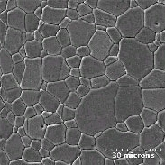
Figure 1 : observation microscopique (par MEB) d'une céramique polycristalline obtenue après frittage
00°C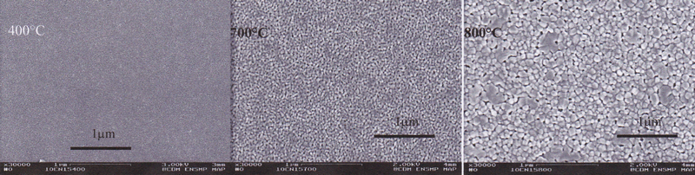
Figure 1 : observation microscopique (par MEB) d'une céramique polycristalline. Influence de la température de frittage sur la taille des grains.

On distingue deux grands types de céramiques : les céramiques traditionnelles des céramiques techniques.
Les céramiques traditionnelles sont celles que l’on trouve dans notre environnement quotidien : arts de la table, sanitaires. Longtemps artisanales, les techniques traditionnelles se sont largement adaptées et améliorées.

Si à l’origine, l’argile constituait la matière première fondamentale, l’emploi de nouvelles matières premières naturelles ou synthétiques a favorisé l’essor des céramiques techniques.
Aujourd’hui, les céramiques techniques ont peu de ressemblance avec leurs origines. Elles offrent des propriétés uniques et étonnantes, tant physiques que thermiques, optiques et électriques, qui ont ouvert un monde nouveau d’opportunités de développement dans tous types d’industries.
Bien que très différentes des céramiques traditionnelles, il s’agit bien de céramiques, car la matière première est une poudre minérale mise en forme pour produire l’objet, et le traitement thermique est nécessaire pour lui donner les caractéristiques recherchées.

Une infinité de possibilités

Prothèses dentaires, moteurs, outils de coupe, hauts-fourneaux, composants électroniques, tuiles, briques, filtres, buses d’arrosage, assiettes ou plats : les céramiques sont omniprésentes dans notre vie quotidienne comme dans la plupart des secteurs d’activité.

Exemple dans le milieu médical, les céramiques sont utilisées depuis longtemps pour la fabrication de prothèses dentaires et osseuses. Une nouvelle génération de matériaux, à la composition proche du tissu osseux, a permis de réaliser d’importants progrès.
Les biocéramiques, atout précieux pour la médecine. Leur neutralité chimique et leur composition, voisines de celles des tissus osseux, permettent aux céramiques de conserver leurs propriétés une fois implantées dans l’organisme (qui est un milieu très agressif), et ainsi d’éviter les rejets. Leur résistance à la torsion et au frottement permettent d’obtenir des prothèses quasiment inusables.
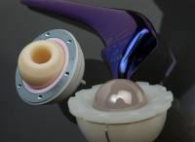
Figure 1: Prothèse de hanche, I Ceram Limoges (Photo JC Dupuy Limoges)
Les premières prothèses osseuses de hanche en céramique étaient à base d’alumine (Al₂O₃).
Ce matériau est actuellement concurrencé par la zircone (ZrO₂) qui présente une tolérance biologique similaire, mais de meilleures propriétés mécaniques, permettant d’envisager la mise au point d’éléments beaucoup plus petits demandant une grande fiabilité (prothèses du doigt, de l’épaule, du genou).
A ce jour, plusieurs centaines de milliers de têtes de fémurs en zircone ont été implantées avec succès sur des patients en Europe et aux USA.

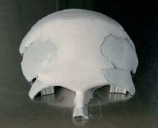
Les prothèses de première génération sont parfaitement tolérées par l’organisme, mais restent des corps étrangers. Aujourd’hui, on utilise des céramiques dont la composition chimique est encore mieux adaptée : le phosphate de calcium appelé hydroxyapatite, utilisé en raison de sa composition chimique quasi identique à celle de l’os.
Figure 1: Implant crânien en hydroxyapatite, CTTC Limoges
L’hydroxyapatite s’intègre donc parfaitement dans un environnement osseux. Cela justifie son utilisation comme revêtement sur les parties métalliques des prothèses (hanches, genoux). On réalise ces revêtements par projection plasma sur la surface métallique. La surface obtenue est microporeuse, et favorise la repousse osseuse (on parle d’épitaxie), avec des taux de réussite de plus de 90% après dix années de mise en place.
Autre exemple, la protection de l’environnement est une des préoccupations majeures et un enjeu capital pour les générations actuelles et futures : gaz toxiques produits par l’industrie, gaz d’échappement, pollution des eaux, retraitement des déchets sont autant de problèmes difficiles à résoudre.
Discrètes, mais bien présentes, les céramiques proposent déjà de véritables solutions, notamment grâce à la possibilité de les élaborer en couches très fines, utiles pour réaliser des filtres et membranes.

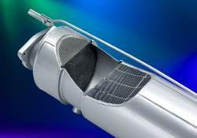
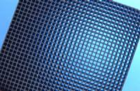
Figure : Filtres à particules diesel et Filtre à particules diesel, CTI Salindres (Photo JC Dupuy Limoges)

A titre d’exemple les filtres à particules pour moteurs Diesel (FAP) sont utilisés pour éliminer le rejet dans l’atmosphère de suies provenant de la combustion du gasoil. Concernant le traitement des déchets, les céramiques ou les vitrocéramiques représentent des solutions adéquates pour l’inertage des déchets nucléaires.

Mais encore, les céramiques offrent un intérêt dans le domaine de l’électronique où leurs propriétés isolantes sont très recherchées pour la fabrication de composants, mais aussi de supports ou de boitiers performants.

L’électronique représente 70% du marché des céramiques techniques à l’échelle mondiale. Les applications des céramiques en électronique sont nombreuses et très variées et on en découvre régulièrement de nouvelles.
La piézoélectricité est la propriété que possèdent certains corps (notamment le quartz SiO₂) de se polariser électriquement sous l’action d’une force mécanique (effet direct) et, réciproquement, de se déformer lorsqu’on leur applique un champ électrique (effet inverse). Les céramiques sont utilisées dans les deux cas : On crée une charge électrique, et donc des étincelles, par une action mécanique, par exemple dans un allume-gaz, mais le même principe permet de réaliser des capteurs de pression. On fait vibrer ou on déforme le matériau sous l’effet d’un champ électrique. On retrouve des céramiques piézoélectriques dans les sonars, buzzers, téléphones, actionneurs divers, générateurs d’ultrasons etc…
Figure 1: Composant piezoélectrique pour sonde à ultrasons, Ceradrop Limoges
Il existe de nombreuses autres applications des céramiques dans les domaines aussi variés que l’aéronautique, le nucléaire, le spatial ou l’agriculture.

2. Propriété des céramiques

- Les céramiques réfractaires

Grâce à leur résistance à la chaleur, les céramiques sont irremplaçables pour de nombreuses applications industrielles, et notamment en sidérurgie.

Un matériau réfractaire se comporte de la même manière à température ambiante et à haute température.

Plus précisément, un matériau est dit réfractaire lorsqu’il résiste à des températures supérieures à 1000°C, sans modification notable de ses propriétés chimiques ou physiques : il ne modifie pas les matériaux avec lesquels il se trouve en contact, résiste aux variations de température et aux chocs thermiques, et sa conductivité thermique est parfaitement contrôlée.
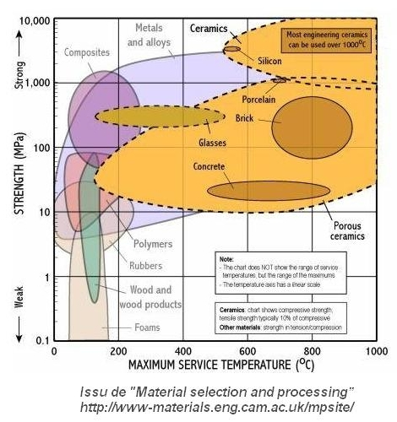
Figure 1: Comparaison céramiques_matériaux, résistance mécanique=f(température de service)
Un matériau réfractaire est donc "un dur à cuire". Et en la matière, il serait difficile de se passer des céramiques, qui possèdent aux plus hautes températures les qualités requises pour résister aux atmosphères infernales des fours, hauts fourneaux et autres lieux inhospitaliers.
La sidérurgie est le secteur d’utilisation prépondérant des céramiques réfractaires, mais on les utilise également dans la production des chaux et ciments, en verrerie, en pétrochimie, dans la fabrication des catalyseurs automobiles, dans la production de métaux non ferreux, dans les fours d’incinération d’ordures ménagères,…et dans les tuiles de la navette spatiale.

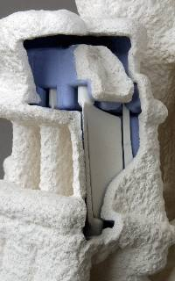

Figure 1:Carapace et noyaux réfractaires pour la fonderie d’aubes de turbine

Propriété des céramiques : résistance à l’usure et dureté

Très dures, et bien plus légères que les métaux, les céramiques rendent de nombreux services, que ce soit pour réaliser des objets de coupe ou des prothèses.

La dureté des céramiques est très recherchée, car elle permet d’obtenir des revêtements et des matériaux très résistants à l’usure.
La faible densité des céramiques permet en outre de les préférer aux métaux, beaucoup plus lourds, lorsque le poids est un critère déterminant.
Ces caractéristiques, combinées à une bonne résistance à la chaleur, font des céramiques de bons matériaux pour toutes les applications où un frottement répété dégage de la chaleur : objets de coupe, joints tournants, outils de forage et d’excavation, buses de filage.
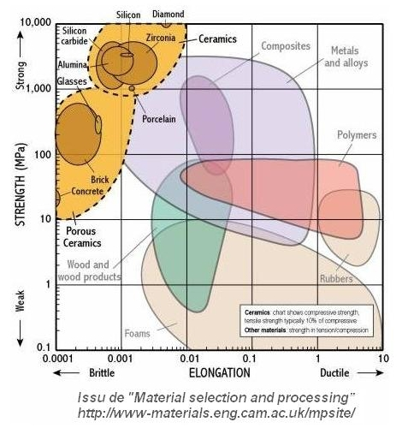

Figure 1:Comparaison céramiques_matériaux, résistance mécanique=f(allongement à rupture)
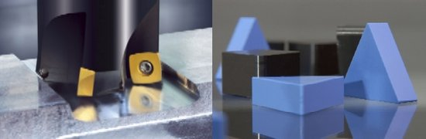
Figure 1:Plaquettes d’usinage, Saint Gobain Ceramics

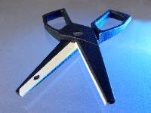
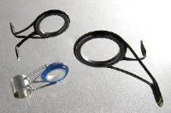
La solidité et la résistance à l’usure des céramiques est aussi l’une des raisons de leur utilisation en matière médicale, où elles entrent dans la composition de prothèses particulièrement durables (dents, fémur, genou).

Figure 1:Paire de ciseaux en Zircone
Figure 1:Anneaux guide fil de pêche en porcelaine et carbure de Silicium

- Propriété électriques
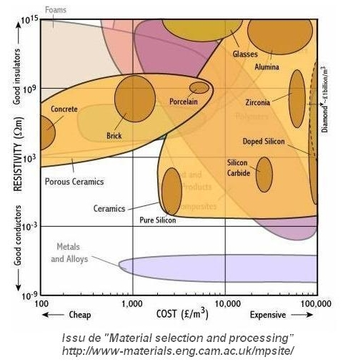
Isolantes et faciles à mettre en forme, les céramiques sont omniprésentes dans les domaines de l’électricité et de l’électronique.

On emploie dans le domaine de l’électronique plusieurs dizaines de familles de céramiques, utilisées selon leurs propriétés spécifiques.
Les applications sont très variées et des progrès spectaculaires ont été réalisés depuis l’époque où on utilisait de la porcelaine pour isoler les fils électriques.

Figure 1:Comparaison céramiques_matériaux, résistivité électrique=f(coût)

Pour améliorer les qualités électriques d’un matériau, il faut en contrôler finement la structure cristalline. La technologie céramique rend possible un tel contrôle. Elle est donc particulièrement adaptée à la production de composants électroniques, et permet la mise au point de céramiques aux propriétés isolantes ou bien conductrices, ou encore piézo-électriques.
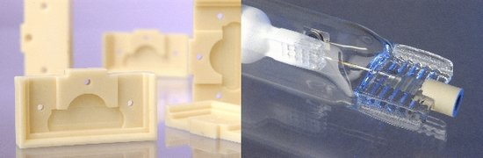
Figure 1:Isolants électriques en céramique

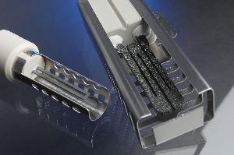
Figure 1:Allumeurs gaz en carbure de Silicium pour le chauffage domestique

D’après Le pôle européen de la céramique. http://www.cerameurop.com/

◆ Questions :

Observer

- Quelles sont les matières premières permettant d’obtenir des céramiques ?
- Donner une définition d’une céramique.
- Donner des exemples d’utilisation des céramiques et les domaines concernés.

Comprendre

- A quelles contraintes doit satisfaire un matériau pour être introduit dans l’organisme sans danger ? En quoi les céramiques sont de bons candidats ?
- En quoi consiste le frittage ? Pourquoi cette opération est-elle fondamentale ?
- Comment expliquer les valeurs très élevées des températures de fusion des céramiques ?
- Expliquer la différence entre les céramiques et les verres.

Agir

Aidez-vous des fiches méthodes suivantes sur les propriétés mécaniques.

- En vous aidant notamment de la figure 9, indiquer quel matériau vous semble le plus réfractaire. Justifier.
- En exploitant les diagrammes des figures 11 et 15 démontrer que les céramiques sont des matériaux utilisés dans des milieux extrêmes.

Fiches méthodes : propriétés mécaniques :

Source : http://www-materials.eng.cam.ac.uk/mpsite/properties/default.html

Glossaire :
Propriétés mécaniques :
Strength = résistance mécanique (effort)
Elongation = déformation
Brittle = fragile au sens qui se casse facilement
Ductile = supporte une déformation (élongation) importante
Différents types de matériaux :
Foam = mousse
Rubber = caoutchouc
Alloy = alliage

Maximum Service Temperature

Overview

- The strength of a material tends to fall quickly when a certain temperature is reached. This temperature limits the maximum operating temperature for which the material is useful.
- For metals the maximum operating temperature is usually around two thirds of the melting temperature.
- For prolonged loading the maximum stress will be lower because creep (permanent stretching over time) will occur.
- The data for a material on the selection chart shows the range in which the maximum service temperature fall (since a given "material" on the chart will include many different variants with the same name).
- Note that the range of maximum service temperature does not mean the range of temperature in which the material must be used! It may be assumed that any operating temperature below the maximum service temperature down to zero degrees Centigrade is safe in design.
- Problems can occur when materials are used well below 0ºC - for example special steels must be used to contain liquified gases, since ordinary carbon steels may become brittle at these very low temperatures.

Design issues

- The maximum service temperature is important for applications where components become hot. Jet engines, brake discs and extrusion dies are all examples of products which operature at temperatures of 400ºC or more - metals and ceramics are then required. Temperatures of only 100ºC are enought to cause problems for lower melting point materials such as polymers - for example, plastic cups and kettles.
- If the load is applied for many hundreds of hours then the design loads must be lowered because the material is liable to creep. Creep is the slow permanent stretch of a material at temperatures approaching the melting point, which leads to failure by tearing or fracture.
- For the nickel alloys used in jet engines, creep only occurs at temperatures above 600ºC, but polythene shopping bags creep and fail at room temperature if the weight of the shopping is too large.

Measurement

The maximum service temperature is found by measuring the strength at different temperatures. A series of tests are carried out with the specimens in a furnace. Well below the maximum service temperature the strength only varies a little. The temperature at which the strength starts to fall sharply is defined as the maximum service temperature.

Units & Values

- The maximum service temperature is measured in Kelvin (or degrees Centigrade).
- Note that the range of maximum service temperature does not mean the range of temperature in which the material must be used! It may be assumed that any operating temperature below the maximum service temperature down to zero degrees Centigrade is safe in design.

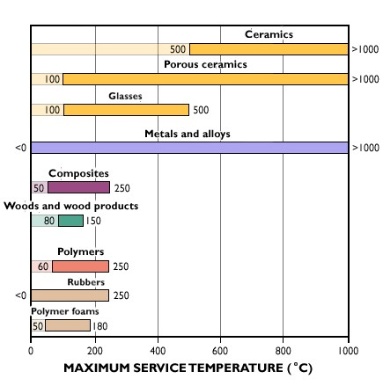

Elongation

Overview

- Elongation to failure is a measure of the ductility of a materials, in other words it is the amount of strain it can experience before failure in tensile testing.

- A ductile material (most metals and polymers) will record a high elongation. Brittle materials like ceramics tend to show very low elongation because they do not plastically deform.
- Rubber extends by a large amount before failure, but this extension is mostly elastic and is recovered.

Design issues
- Elongation is important in components which absorb energy be deforming plastically (e.g. crash barriers, car bumpers).
- High elongation to failure is important for "plastic hinges" (e.g. video cassette boxes).
- Elongation is important in manufacturing - it measures how much bending and shaping a material can withstand without breaking.

Measurement
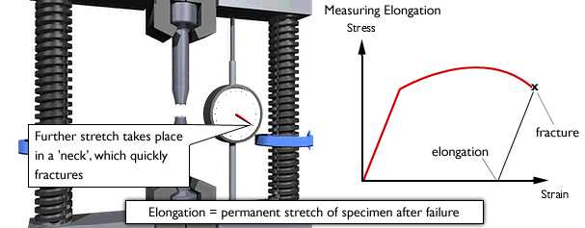
- Tensile testing is used to find many important material properties. The compression test is similar but uses a stocky specimen to prevent bending.

Units & Values
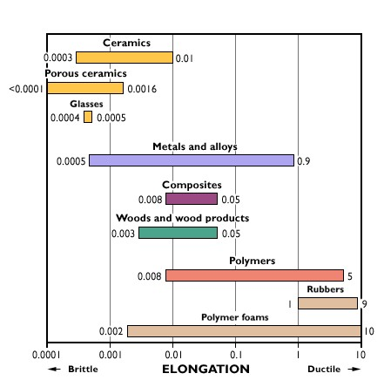
- Because elongation is equal to the failure strain it has no units, but is often given in % strain.

Resistivity

Overview

- Resitivity is a measure of the resistance to electrical conduction for a given size of material. Its opposite is electrial conductivity (=1/resistivity).
- Metals are good electrical conductors (high conductivity and low resistivity), while non-metals are mostly poor conductors (low conductivity and high resistivity).
- The more familiar term electrical resistance measures how difficult it is for a piece of material to conduct electricity - this depends on the size of the piece: the resistance is higher for a longer or narrower section of material.
- To remove the effect of size from resistance, resistivity is used - this is a material property which does not depend on size.
- Restivity is affected by temperature - for most materials the resistivity increases with temperature. An exception is semiconductors (e.g. silicon) in which the resistivity decreases with temperature.
- The ease with which a material conducts heat is measured by thermal conductivity. As a first estimate, good electrical conductors are also good thermal conductors.

Design issues
- Resistivity is important in any product which conducts electricity. Components which must conduct easily (called "conductors") must have low resistivity, while those which must not conduct (called "insulators") must have high resistivity.
- Many products will contain both conductors and insulators, e.g. a 13A plug - the conductors take the electricity where it is wanted (the machine or appliance) and the insulators prevent it from getting where it isn't wanted (i.e. the user!)
- The resistivity of insulators and conductors differ by a huge factor - typically one million, million, million! Within a given class of materials (e.g. metals), the resistivity can still vary by a factor of 1000 or more. The differences look small compared to the difference between metals and insulators like polymers, but can be very significant in choosing the metal for a conductor - 1000 times more current for the same voltage.
- Electrical and thermal conductivity are closely related. Examples of products in which good thermal conduction is required are radiators and saucepans; thermal insulation is required for pan handles and cookers.

Measurement
- Observations of how the resistance varies with size of a sample suggest that resitivity obeys the relationship: Electrical resistivity = resistance * cross-sectional area / length
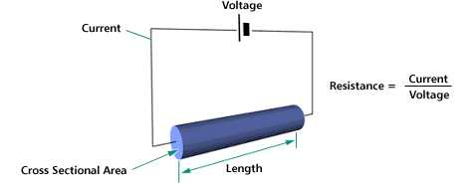
- The resistivity can therefore be calculated quite easily be measuring the resistance of a piece of wire of constant cross-section and known length.
- In practive resistivity is difficult to measure accurately because of the effect of temperature. More sophisticated techniques need to be used if accurate measurements are required, e.g. a Wheatstone bridge.

Units & Values
- From the definition of resitivity it can be seen that it has units of ohm-metres. Giving exact values can be difficult because of the strong temperature dependence. Data are usually given for room temperature.
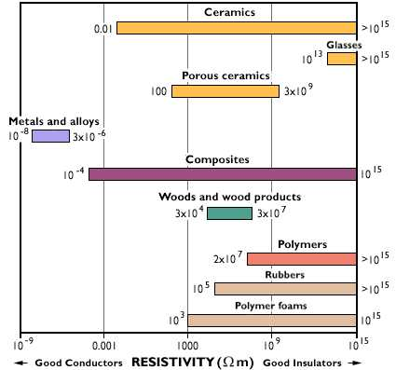

Lors de l’étape de frittage, la céramique cristallise c'est-à-dire que des cristaux apparaissent. L’étude du frittage consiste à définir la température et la durée permettant d’obtenir la structure cristalline et la taille des grains désirées en fonction des propriétés recherchées (voir figure 4 : observation du grossissement granulaire en fonction de la température de frittage).

